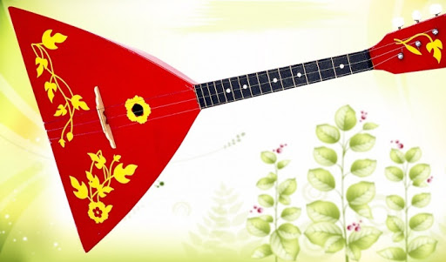
День балалайки.
23 июня – международное сообщество музыкантов-народников отмечает День балалайки. Появление Дня балалайки можно считать заслугой исключительно самих музыкантов-народников. Праздник еще не признан официально, но музыкальному сообществу это не мешает ежегодно отмечать его выступлениями и концертами. Историческим основанием для выбора даты стало первое документальное упоминание о балалайке в документе «Память из Стрелецкого приказа в малороссийский приказ», который датируется 23 июня 1688 года
Впервые День балалайки отметили в 2008 году. День балалайки отмечают профессиональные исполнители, играющие на разных русских народных музыкальных инструментах, творческие коллективы, просто любители, музыканты-народники Европы, Латинской Америки, Австралии, США, ЮАР, Украины, Белоруссии, Казахстана и, конечно, России. Начиная с 2010 года в Крыму проходит фестиваль народной музыки «Самородки» в честь праздника.
Возможно, Вы будете удивлены, но и по сей день в музыковедческой среде нет точного ответа на вопрос: «Когда появилась балалайка?». Самая распространенная гипотеза – балалайку изобрели на Руси. Согласно другому предположению – инструмент был позаимствован у проживавших по соседству народностей (предков современных киргизов или татар). Первое упоминание об инструменте встречается в сохранившихся письменных источниках времен царствования Петра Первого (конец XVII века). В ту пору балалайка, видимо, уже получила широкое распространение среди русских крестьян. На базарах и ярмарках можно было встретить веселивших народ при помощи балалаечной игры скоморохов.
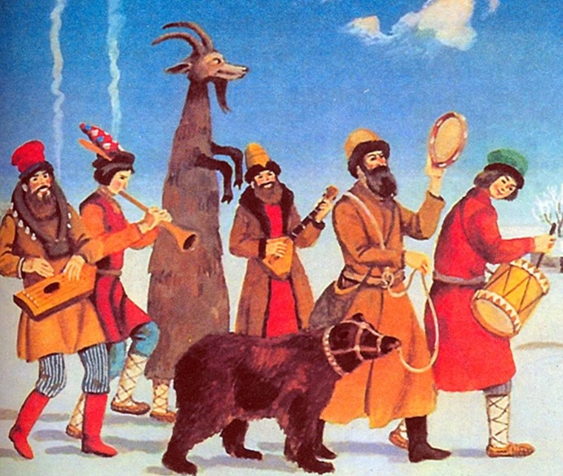

Балалайки тех времен значительно различались как по форме, так и по строю, поскольку еще не существовало так называемого единого стандарта для инструмента. Каждый музыкальный мастер изготавливал инструмент на свой вкус и цвет: можно было столкнуться с балалайками круглой, 3-угольной, 4-угольной, трапециевидной формы и даже с различным числом струн – от 2-х до 5-и! Игровые техники и исполняемый репертуар было принято передавать изустно, из поколения в поколение, от старших в семье – младшим.
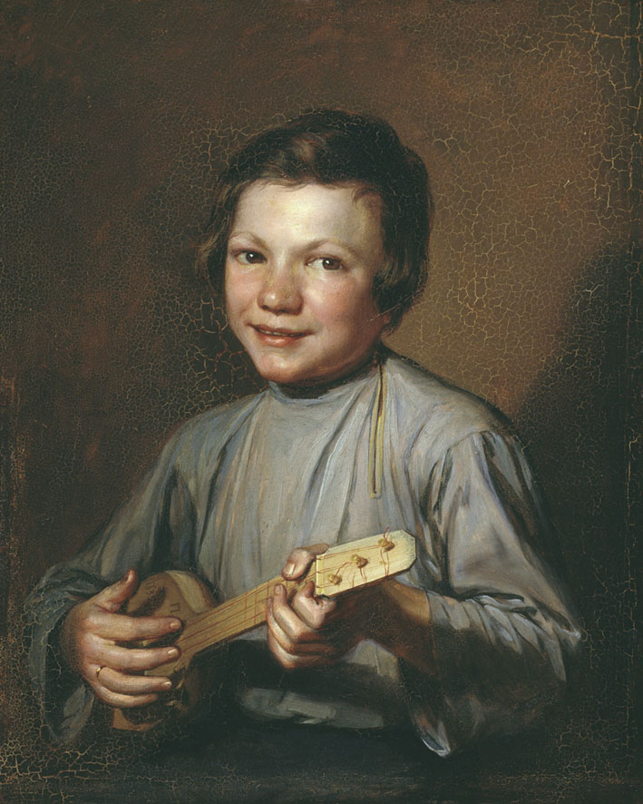

Если мы буквально вскользь коснемся этимологии слова «балалайка», то неожиданно обнаружим, что происходит оно от общего корня, давшего жизнь таким интересным словам, как «балагурить» и «балаболить», то есть тараторить, болтать, пустозвонить. Обратите внимание, как замечательно доносят глубинную суть балалайки эти забавные и несерьезные слова! Ведь балалайка – тоже очень легкий, шутливый и «бренчливый» инструмент. На сегодняшний день уникальный инструмент балалайка по праву заслуживает звание одного из основных символов, олицетворяющих собой богатую и многогранную русскую культуру.

Консультацию подготовила воспитатель Лошакова Ирина Евгеньевна.

